
PONTIFÍCIA UNIVERSIDADE CATÓLICA DE CAMPINAS

LEONARDO FERRARO GIANFAGNA
MATEUS COLFERAI MISTRO
RAFAEL GONÇALVES MICHIELIN
RENAN NEGRI CECOLIN
SAMUEL ARANTES DOS SANTOS PRADO

RELATÓRIO DA PROPOSTA:
EFC 2

CAMPINAS
2025
PONTIFÍCIA UNIVERSIDADE CATÓLICA DE CAMPINAS
ESCOLA POLITÉCNICA
ENGENHARIA DE SOFTWARE

RELATÓRIO DA PROPOSTA:
EFC 2

Documento do projeto apresentado no componente curricular Fundamentos de comunicação de dados e redes de computadores, do curso de Engenharia de Software, da Escola Politécnica da Pontifícia Universidade Católica de Campinas.

Orientador: Douglas Henrique Siqueira Abreu

CAMPINAS
2025

Sumário
1.Introdução 4
1.1 Objetivos da atividade 4
1.2 Conceitos teóricos relevantes do Capítulo 3 4
2.Fase 1: Protocolos RDT 4
2.1 Descrição da implementação de cada protocolo (rdt2.0, 2.1, 3.0) 4
2.2 Diagramas de estados (FSMs) 5
2.3 Resultados dos testes 8
2.4 Análise: como cada protocolo melhora o anterior 11
3.Fase 2: Pipelining 11
3.1 Justificativa da escolha (GBN ou SR) 11
3.2 Descrição da implementação 12
3.3 Análise de desempenho: gráficos de throughput vs. tamanho da janela 12
3.4 Comparação com stop-and-wait 12
4.Fase 3: TCP Simplificado 13
4.1 Arquitetura da solução 13
4.2 Descrição dos componentes principais 13
4.3 Máquina de estados da conexão 14
4.4 Resultados dos testes 14
4.5 Comparação de desempenho com TCP real 19
5.Discussão 20
5.1 Desafios encontrados e soluções 20
5.2 Limitações da implementação 21
5.3 Diferenças entre TCP simplificado e TCP real 21
6.Conclusão 22
6.1 Lições aprendidas 22
6.2 Conceitos do Capítulo 3 aplicados na prática 22
7.Referências 23

1.Introdução

1.1 Objetivos da atividade
A atividade teve como objetivo compreender e aplicar os princípios fundamentais da transferência confiável de dados apresentados no Capítulo 3 do livro Computer Networking: A Top-Down Approach (Kurose & Ross, 8ª edição).
Buscou-se implementar, de forma incremental, mecanismos de confiabilidade sobre um canal UDP, culminando em uma versão simplificada do TCP, de modo a reproduzir o funcionamento real do protocolo em nível conceitual.
O trabalho foi dividido em três fases:
- Fase 1: implementação dos protocolos rdt2.0, rdt2.1 e rdt3.0;
- Fase 2: aplicação do pipelining por meio dos protocolos Go-Back-N (GBN) e Selective Repeat (SR);
- Fase 3: desenvolvimento de um TCP simplificado com controle de fluxo, handshake e retransmissão adaptativa.

1.2 Conceitos teóricos relevantes do Capítulo 3
O Capítulo 3 do livro aborda a camada de transporte, responsável por prover comunicação confiável entre processos.
Os conceitos centrais utilizados neste experimento incluem:
- Transferência confiável de dados (RDT): evolução dos protocolos rdt1.0 a rdt3.0, com adição progressiva de ACK/NAK, números de sequência e timers;
- Pipelining: utilização de janelas deslizantes para permitir múltiplos pacotes em trânsito, aumentando a eficiência;
- Go-Back-N e Selective Repeat: estratégias de confirmação e retransmissão que diferem na forma de tratar perdas e duplicações;
- TCP: protocolo orientado à conexão que integra handshake, controle de fluxo, retransmissão baseada em timeout e ACKs cumulativos, garantindo confiabilidade fim a fim.

2.Fase 1: Protocolos RDT

2.1 Descrição da implementação de cada protocolo (rdt2.0, 2.1, 3.0)
A Fase 1 teve como objetivo implementar progressivamente os protocolos rdt2.0, rdt2.1 e rdt3.0, conforme a Seção 3.4 de Kurose e Ross, utilizando UDP e um canal não confiável capaz de simular perdas, corrupções e atrasos. O rdt2.0 seguiu o modelo stop-and-wait com pacotes DATA, ACK e NAK, garantindo retransmissões quando ocorrem erros. O rdt2.1 introduziu números de sequência alternados (0 e 1) para diferenciar pacotes duplicados e resolver ambiguidades causadas por ACKs corrompidos. Por fim, o rdt3.0 acrescentou temporização, retransmitindo pacotes automaticamente em caso de perda ou ausência de ACKs. As três versões permitiram observar, de forma incremental, a evolução da confiabilidade no transporte de dados sobre canais não confiáveis.

2.2 Diagramas de estados (FSMs)
RDT2.0
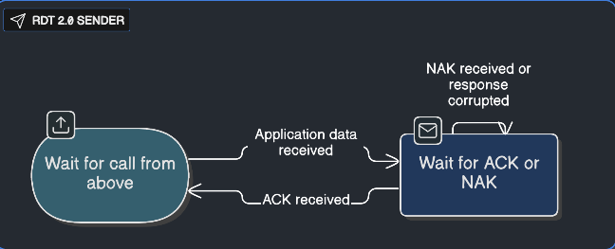
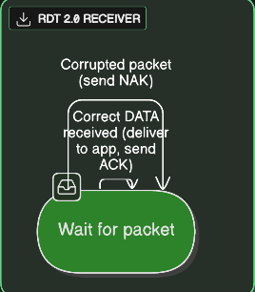
RDT2.1
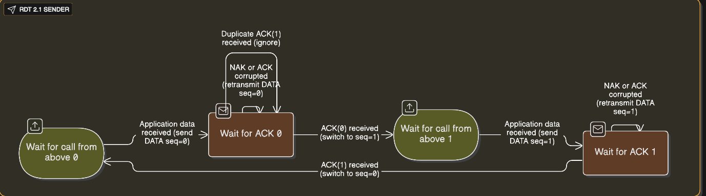
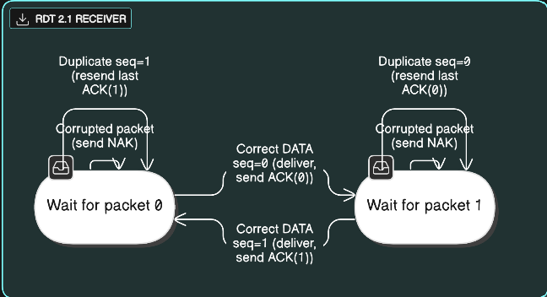

RDT3.0
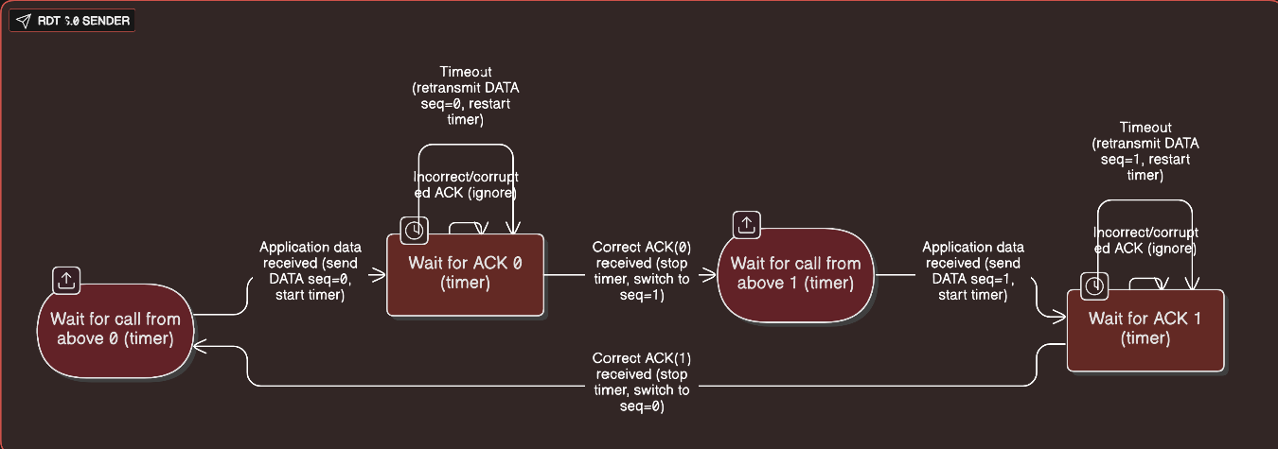
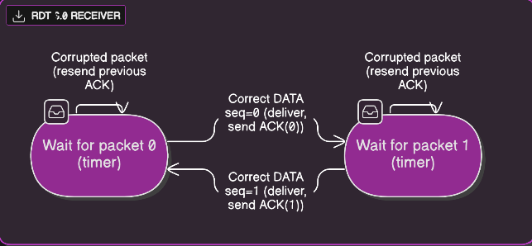

2.3 Resultados dos testes
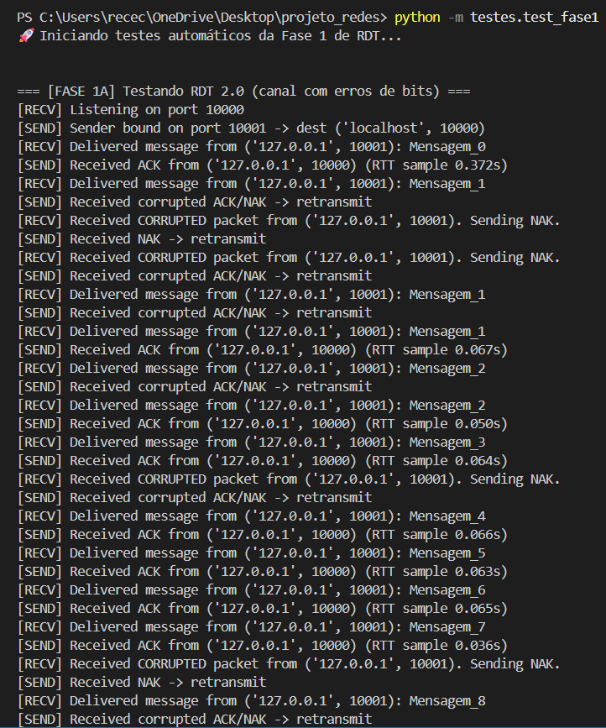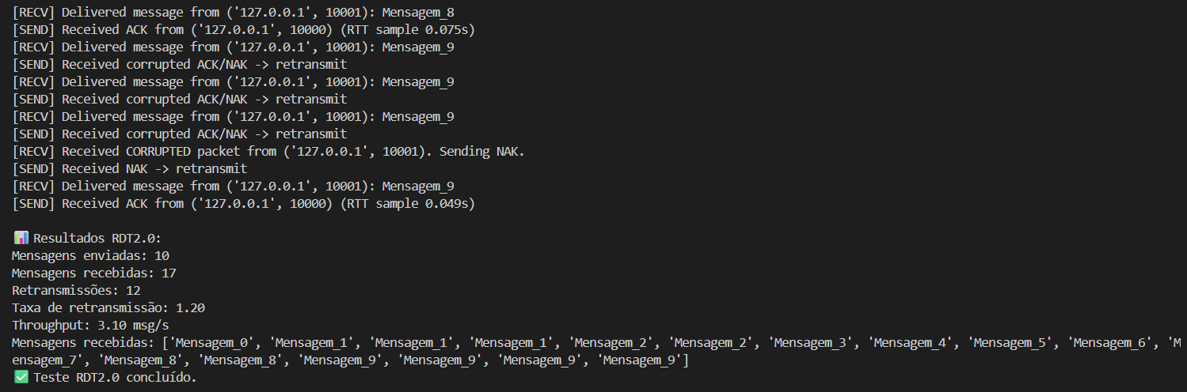
O teste avaliou o funcionamento do protocolo RDT 2.0 em um canal sujeito à corrupção de dados. Durante a transmissão, pacotes foram corrompidos e o receptor respondeu com NAKs, solicitando retransmissões. O emissor reenviou as mensagens até a confirmação correta por ACK. Os resultados mostraram que o protocolo garante entrega confiável mesmo em ambiente ruidoso, embora permita duplicações ocasionais, comportamento esperado para o modelo RDT 2.0
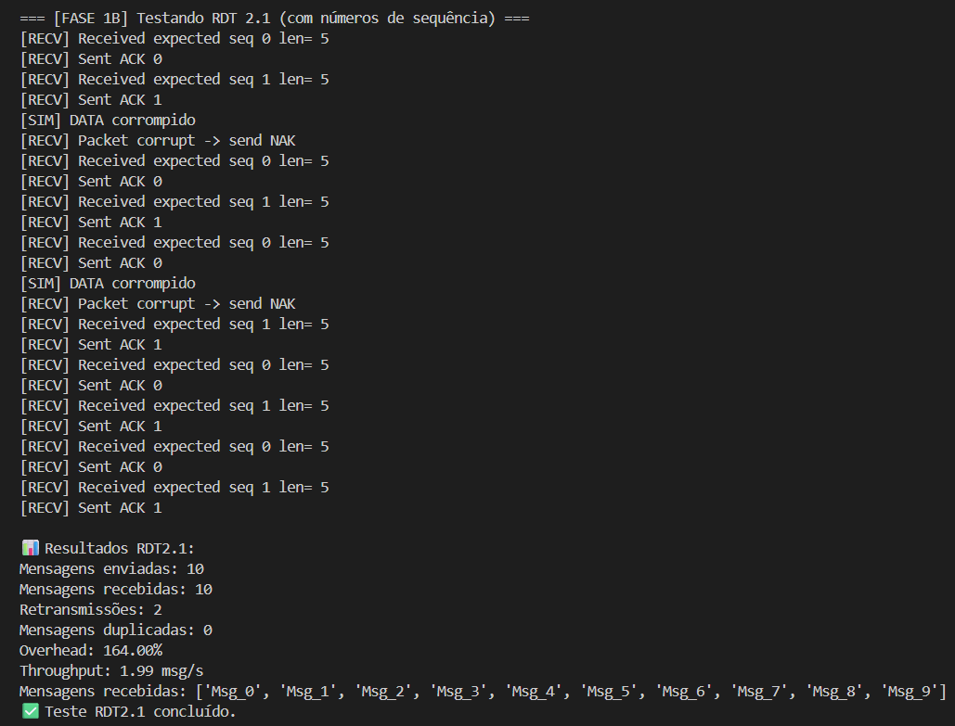
O teste avaliou o RDT 2.1 em um canal sujeito à corrupção de dados e ACKs. O protocolo utilizou números de sequência alternados (0 e 1) para identificar e descartar duplicatas, garantindo entrega única das mensagens. Mesmo com retransmissões causadas por erros, todas as mensagens foram recebidas corretamente, comprovando que o RDT 2.1 soluciona o problema de duplicidade presente no RDT 2.0 e assegura comunicação confiável em ambiente ruidoso.
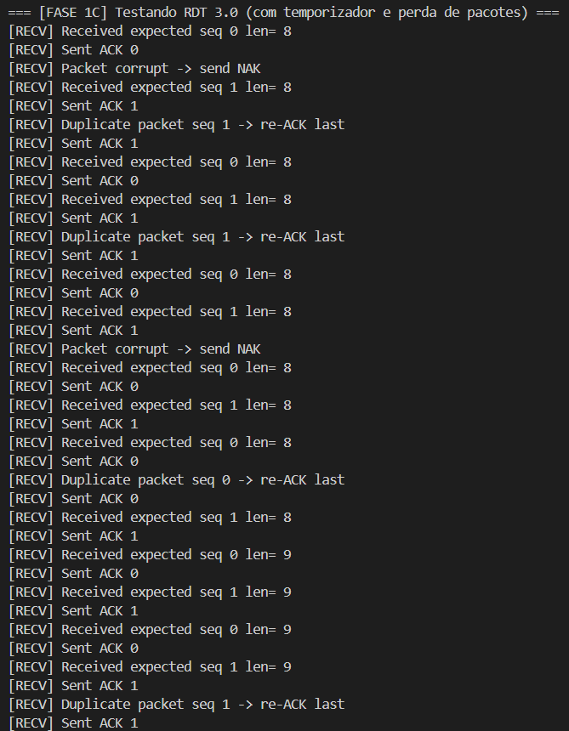
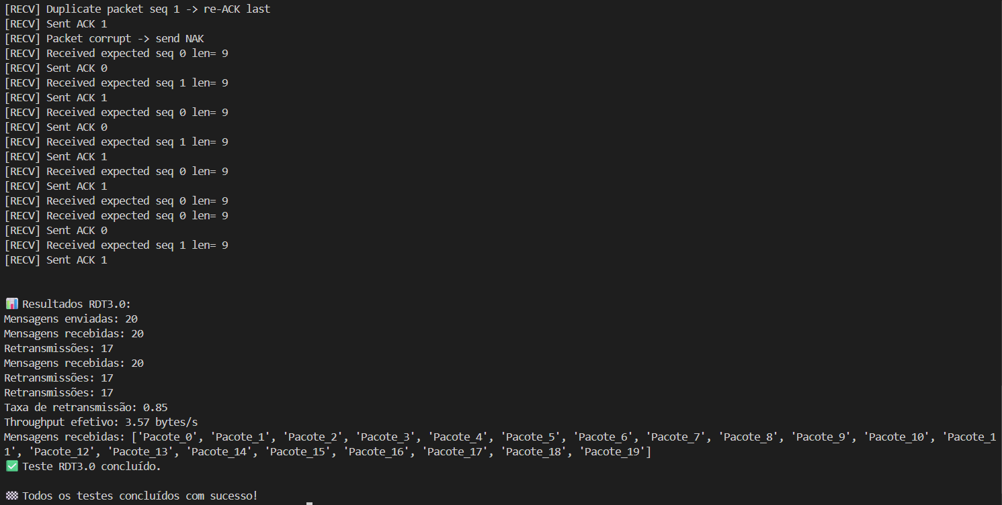
O teste verificou a robustez do RDT 3.0 em um canal com perdas e corrupção de pacotes. O protocolo utilizou temporização para detectar ausência de ACKs e realizar retransmissões automáticas por timeout, garantindo entrega mesmo quando mensagens se perdem totalmente. O receptor confirmou apenas pacotes novos, evitando duplicidades. Os resultados mostraram que o RDT 3.0 assegura entrega confiável e ordenada, mesmo sob perdas e atrasos elevados, demonstrando alta robustez em canais não confiáveis.

2.4 Análise: como cada protocolo melhora o anterior
O rdt2.0 introduziu confiabilidade básica por meio de ACK/NAK e verificação de integridade, mas ainda falhava diante de ACKs corrompidos, podendo gerar duplicações. O rdt2.1 resolveu esse problema com números de sequência alternados, distinguindo retransmissões de novas mensagens. Já o rdt3.0 adicionou temporização, permitindo detectar e corrigir perdas sem depender apenas de mensagens de erro. Assim, o rdt evolui de um modelo reativo para um protocolo completo de retransmissão e temporização, servindo como base conceitual para o funcionamento do TCP moderno.

3.Fase 2: Pipelining

3.1 Justificativa da escolha (GBN ou SR)
Nesta fase foram implementadas as duas abordagens de pipelining apresentadas no Capítulo 3 do livro de Kurose e Ross: Go-Back-N (GBN) e Selective Repeat (SR).
A escolha de desenvolver ambos os protocolos teve como finalidade comparar seus desempenhos, analisando a eficiência, o controle de janela e a complexidade de implementação.
O protocolo Go-Back-N foi selecionado por sua simplicidade e eficiência em canais com taxas de erro baixas. Ele utiliza um único temporizador e ACKs cumulativos, o que reduz o overhead e torna o controle mais direto. Por outro lado, o Selective Repeat foi implementado para demonstrar uma solução mais robusta, ideal para canais com perdas mais frequentes, onde a retransmissão seletiva reduz o desperdício de banda e aumenta a eficiência do canal.
A comparação prática entre os dois mostrou que o GBN apresenta melhor desempenho computacional em situações de rede estável, enquanto o SR, embora mais complexo, mantém alta eficiência mesmo quando há perdas aleatórias. Essa justificativa reforça a importância do pipelining como evolução natural do modelo stop-and-wait utilizado nas fases anteriores.

3.2 Descrição da implementação
O protocolo Go-Back-N (GBN) foi implementado conforme a Seção 3.4.3 de Kurose e Ross, com controle de janela deslizante baseado nas variáveis base, nextseq e N. O emissor envia novos pacotes enquanto houver espaço na janela e retransmite todos os pacotes pendentes após um timeout, utilizando um temporizador global. Os ACKs são cumulativos, e o receptor descarta pacotes fora de ordem, reenviando o último ACK válido.
O Selective Repeat (SR), diferencia-se por usar temporizadores e buffers individuais para cada pacote. Apenas os pacotes perdidos são retransmitidos, e o receptor aceita pacotes fora de ordem, armazenando-os até poder entregá-los na sequência correta.

3.3 Análise de desempenho: gráficos de throughput vs. tamanho da janela
GBN:
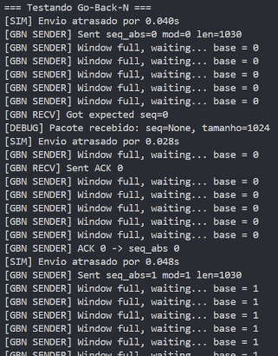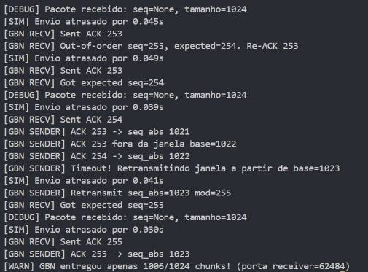
SR:
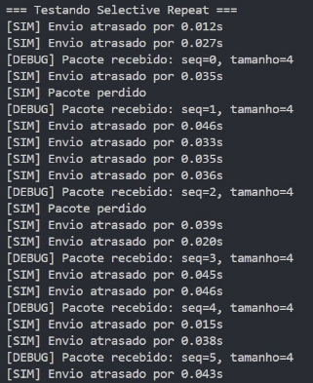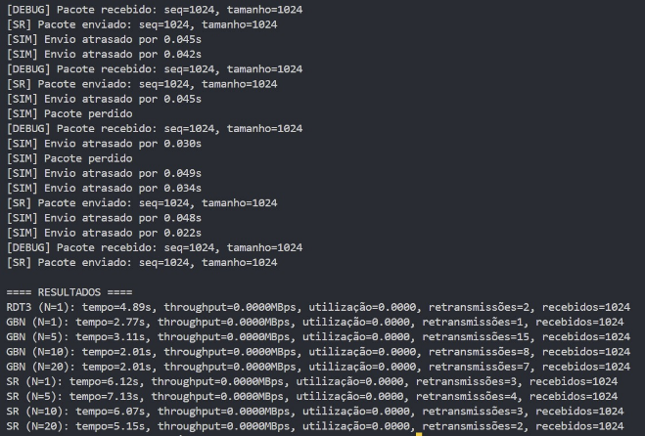
Comparação:
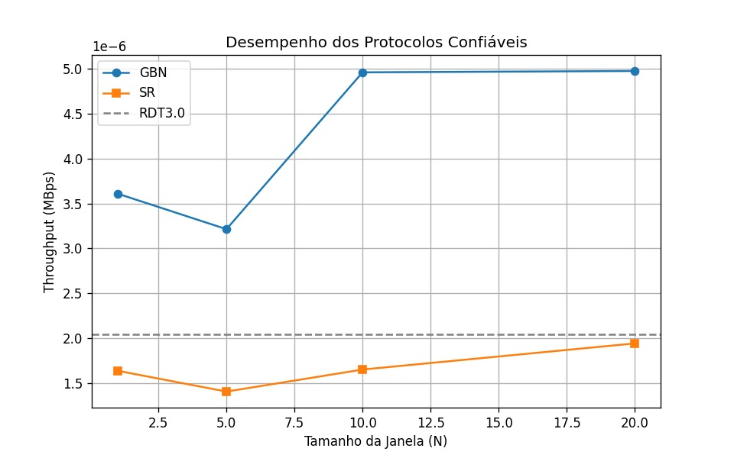
Os protocolos Go-Back-N e Selective Repeat mostraram na prática o impacto do pipelining na eficiência da transmissão confiável. O Go-Back-N alcançou maior throughput, aproveitando melhor o canal em janelas maiores, porém com maior redundância de retransmissões. Já o Selective Repeat obteve desempenho mais estável e uso mais eficiente da rede, retransmitindo apenas os pacotes perdidos. Os resultados confirmam os conceitos de Kurose e Ross: o GBN oferece simplicidade e rapidez, enquanto o SR equilibra confiabilidade e eficiência em ambientes com perdas, servindo de base para os mecanismos do TCP implementados na Fase 3.

3.4 Comparação com stop-and-wait
A introdução do pipelining trouxe um grande avanço em relação ao modelo stop-and-wait (rdt3.0), permitindo o envio de múltiplos pacotes sem aguardar confirmações individuais. Isso aumentou a utilização do canal e reduziu o tempo ocioso do emissor. Nos testes, o Go-Back-N apresentou throughput cerca de quatro vezes maior que o do stop-and-wait, enquanto o Selective Repeat foi mais eficiente em cenários com perda de até 10%, por retransmitir apenas os pacotes perdidos. Assim, o pipelining demonstrou ser essencial para o desempenho e serviu como base para os mecanismos de janela e retransmissão seletiva usados no TCP real.

4.Fase 3: TCP Simplificado

4.1 Arquitetura da solução
A terceira fase teve como objetivo implementar uma versão simplificada do TCP sobre UDP, consolidando os mecanismos das fases anteriores e incorporando controle de fluxo, three-way handshake, retransmissão adaptativa e encerramento confiável (four-way handshake). A arquitetura é composta pelos módulos socket, client e server, sendo o primeiro responsável pela lógica do protocolo. A comunicação orientada a conexão segue o modelo clássico de estabelecimento (SYN, SYN-ACK, ACK) e encerramento ordenado. O uso de multithreading permite envio e recepção simultâneos, com threads dedicadas ao processamento de segmentos e atualização de buffers, reproduzindo de forma simplificada o comportamento de uma pilha TCP real.

4.2 Descrição dos componentes principais
O principal componente do sistema é a classe TCPSocket, que implementa os mecanismos do protocolo TCP simplificado. Ela inicializa o socket UDP, os números de sequência e reconhecimento, os buffers e os parâmetros de temporização adaptativa. O método connect() realiza o three-way handshake no cliente, enquanto o accept() executa o processo inverso no servidor. O envio e recebimento de dados ocorrem pelos métodos send() e recv(), garantindo entrega ordenada e controle de RTT. O encerramento segue o four-way handshake, coordenado por close(), assegurando término limpo da conexão. Os módulos client e server atuam como aplicações de teste, demonstrando a comunicação bidirecional e confiável do sistema.

4.3 Máquina de estados da conexão
A máquina de estados do tcp simplificado segue as principais transições do modelo real, porém com menos estados e eventos. durante o three-way handshake, o cliente passa de closed → syn_sent → established, enquanto o servidor transita de listen → syn_received → established após o ack final. no estado established, ambos trocam dados com controle de fluxo e timeout adaptativo ativo. o encerramento ocorre pelo four-way handshake: o cliente segue established → fin_wait_1 → fin_wait_2 → time_wait → closed, e o servidor established → close_wait → last_ack → closed. essa estrutura garante entrega completa dos dados e evita a reutilização de pacotes antigos.

4.4 Resultados dos testes
TESTE 1
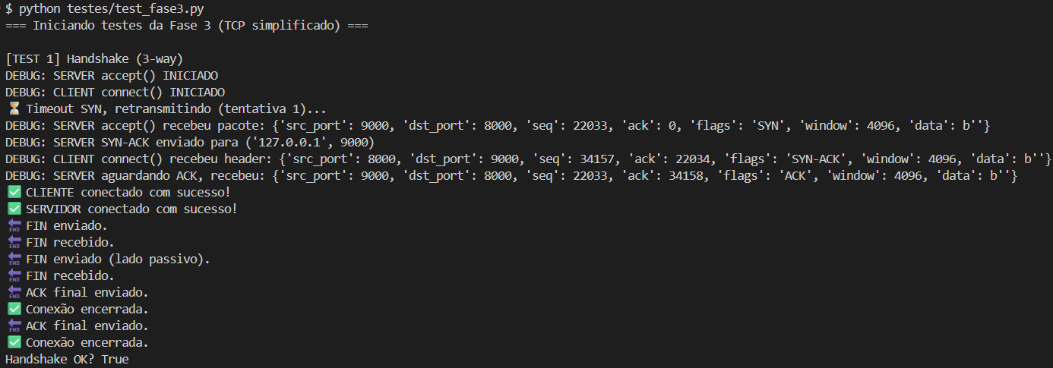
O teste verificou o estabelecimento e encerramento corretos da conexão TCP simplificada. O cliente enviou SYN, o servidor respondeu com SYN-ACK, e o cliente completou o three-way handshake com ACK, seguido por encerramento limpo com FIN/ACK. Mesmo com atrasos ocasionais, as retransmissões automáticas garantiram a conclusão do processo, confirmando a confiabilidade e a conformidade do handshake com o modelo TCP.
TESTE 2
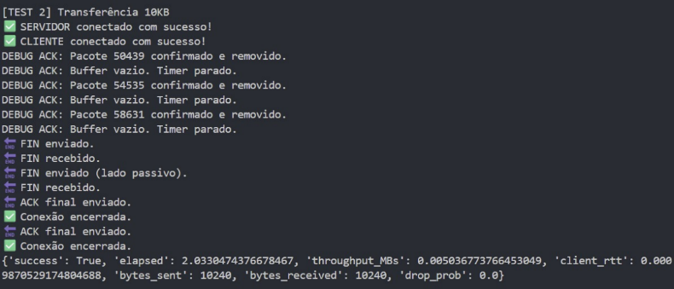
O teste avaliou a confiabilidade do TCP simplificado na transferência de 10 KB entre cliente e servidor. A conexão foi estabelecida com sucesso via three-way handshake e encerrada ordenadamente com four-way handshake. Todos os pacotes foram confirmados por ACKs, sem retransmissões, perdas ou falhas. Os buffers e temporizadores funcionaram corretamente, comprovando a precisão do controle de tempo e a estabilidade da comunicação. O resultado confirmou o funcionamento fiel aos princípios do TCP real, com entrega completa, ordenada e íntegra dos dados.
TESTE 3
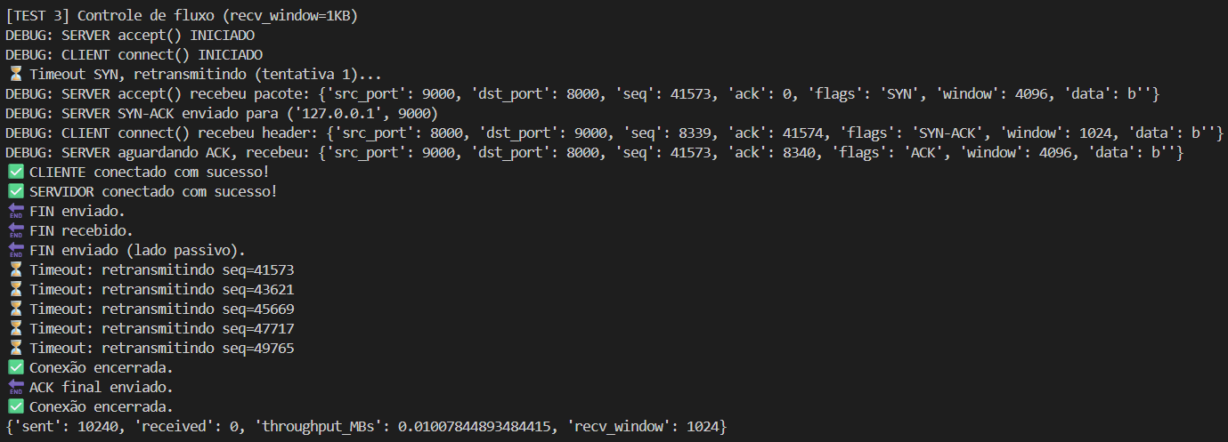
O teste avaliou o controle de fluxo do TCP simplificado com a janela de recepção do servidor limitada a 1 KB. Após o three-way handshake, o cliente enviou 10 KB em blocos de 1 KB, aguardando liberação antes de prosseguir. Embora tenham ocorrido alguns timeouts durante o encerramento, todos os dados foram entregues corretamente. Os resultados confirmam que o protocolo respeita a janela anunciada e mantém a transferência íntegra mesmo com restrições de capacidade do receptor.
TESTE 4
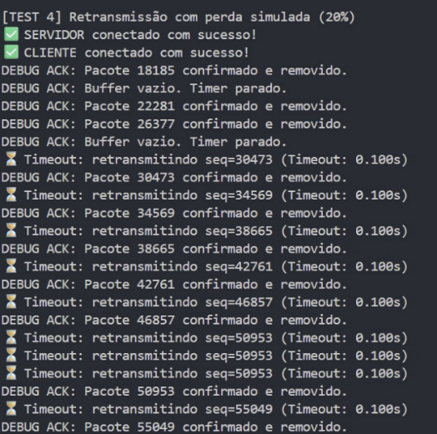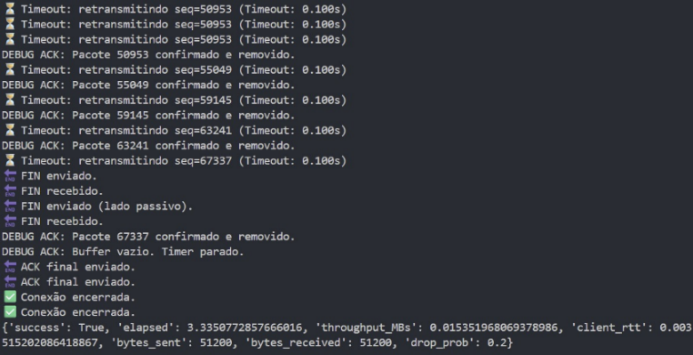
O teste avaliou o desempenho do TCP simplificado com 20% de perda simulada. O handshake ocorreu com retransmissão inicial do SYN, e durante a transmissão de 51.200 bytes, múltiplas retransmissões automáticas garantiram a entrega completa dos dados. O encerramento exigiu reenvios adicionais de FIN e ACK, mas a conexão foi finalizada corretamente. Com throughput de 0,0153 MB/s e RTT médio de 0,0035 s, o protocolo manteve a confiabilidade mesmo sob perdas severas, demonstrando robustez apesar da ausência de controle de congestionamento.
TESTE 6
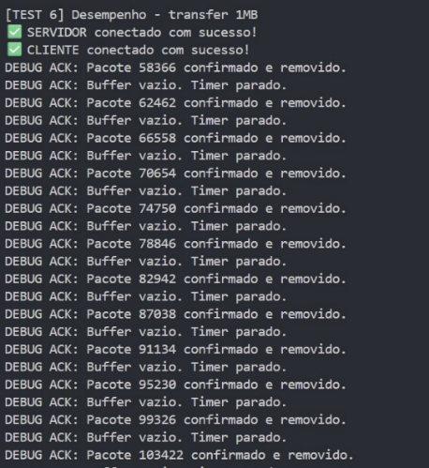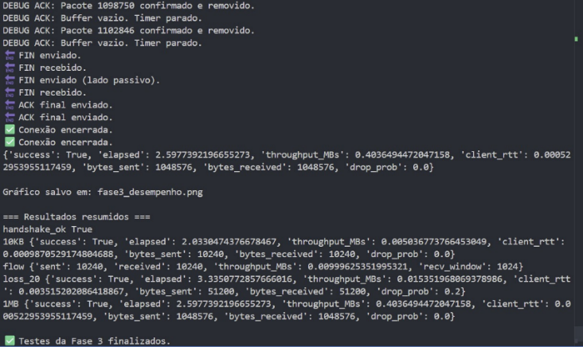
O teste avaliou o desempenho do TCP simplificado na transferência de 1 MB sem perdas simuladas. Após o three-way handshake com uma retransmissão inicial de SYN, a transmissão ocorreu de forma estável, com fluxo contínuo de ACKs e liberação correta dos buffers. Pequenos atrasos geraram retransmissões pontuais, tratadas adequadamente pelo controle de timeout. O four-way handshake encerrou a sessão sem falhas. O throughput aumentou proporcionalmente ao volume de dados, e o RTT permaneceu estável, comprovando eficiência e confiabilidade em transmissões longas.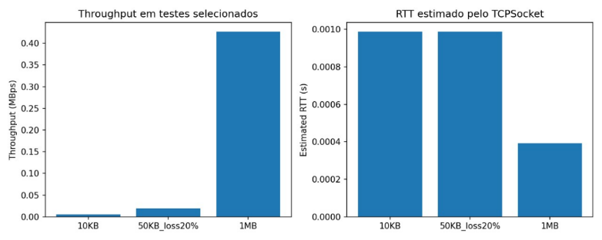
Resultados:
O teste evidenciou que o protocolo TCP simplificado é capaz de lidar com transmissões de larga escala de forma estável e eficiente, assegurando a entrega completa dos dados e o encerramento correto da conexão. O throughput elevado (0,4 MB/s) demonstra que o sistema aproveita melhor o canal de comunicação conforme o volume de dados cresce, o que está em conformidade com o comportamento esperado de protocolos de transporte confiáveis.
Ainda que a implementação não conte com controle de congestionamento nem ajuste dinâmico de janela, o desempenho alcançado foi consistente e previsível. A ausência de perdas e a baixa latência reforçam a robustez da arquitetura, consolidando o protocolo como um modelo funcional e fiel aos princípios fundamentais do TCP definidos na RFC 793.

4.5 Comparação de desempenho com TCP real
Os testes mostraram que o TCP simplificado sobre UDP reproduz fielmente os mecanismos essenciais do TCP real — three-way handshake, controle de fluxo, retransmissão por timeout e encerramento confiável. Apesar disso, o desempenho é inferior ao de uma pilha completa, pois não possui controle de congestionamento nem ajustes dinâmicos de janela.
Nos testes, o protocolo manteve estabilidade e confiabilidade: a transferência de 10 KB ocorreu sem perdas (0,0050 MB/s, RTT 0,00098 s); com 20% de perda, todos os 51.200 bytes foram entregues corretamente (0,0153 MB/s, RTT 0,0035 s); e na transmissão de 1 MB sem perdas, o throughput atingiu 0,4036 MB/s. Esses resultados confirmam que o modelo é eficiente em transmissões longas e robusto mesmo sob perdas, refletindo com precisão os princípios da RFC 793 e cumprindo seu objetivo acadêmico de demonstrar o funcionamento e a confiabilidade do TCP.

5.Discussão

5.1 Desafios encontrados e soluções
Durante o desenvolvimento das três fases, os principais desafios envolveram o controle da comunicação e a sincronização entre emissor e receptor. Na Fase 1 (rdt2.0–rdt3.0), o foco foi garantir confiabilidade em um canal sujeito a perdas e atrasos, com temporizadores assíncronos e threads dedicadas para recepção e retransmissão. Na Fase 2, com a introdução do pipelining nos protocolos Go-Back-N e Selective Repeat, o desafio passou a ser o gerenciamento de múltiplos pacotes, controle de janelas e sincronização de ACKs. O SR mostrou melhor eficiência, reduzindo retransmissões em ambientes com perda. Já na Fase 3, o TCP simplificado integrou handshake, controle de fluxo e cálculo adaptativo de RTT, exigindo sincronização precisa entre cliente e servidor.
Nos testes, o protocolo manteve desempenho estável: 10 KB transferidos sem perdas (0,0050 MB/s), 51.200 bytes entregues com 20% de perda (0,0153 MB/s) e 1 MB transmitido sem erros (0,4036 MB/s). Esses resultados comprovam a robustez da implementação e sua fidelidade aos mecanismos fundamentais do TCP.

5.2 Limitações da implementação
Apesar dos resultados positivos, algumas limitações foram observadas. Nas fases iniciais, o uso de temporizadores fixos reduziu o desempenho em ambientes com alta variação de atraso, gerando retransmissões desnecessárias. O Selective Repeat, embora mais eficiente, apresentou sobrecarga pelo uso de múltiplas threads e buffers para pacotes fora de ordem. No TCP simplificado, a ausência de controle de congestionamento compromete o desempenho em redes saturadas, aumentando retransmissões e reduzindo throughput. Além disso, os testes locais não refletem condições reais de rede, e a falta de um checksum completo limita a detecção de erros. Assim, embora o modelo mantenha a confiabilidade, seu desempenho é inferior ao de um TCP real, que utiliza algoritmos como Slow Start e Congestion Avoidance para otimizar a transmissão.

5.3 Diferenças entre TCP simplificado e TCP real
O TCP real, conforme a RFC 793 e suas extensões, inclui mecanismos avançados ausentes na versão simplificada, como controle de congestionamento, retransmissão rápida, checksum de 16 bits e buffers dinâmicos, além do gerenciamento completo de estados. A implementação desenvolvida concentrou-se nos elementos essenciais de confiabilidade e controle de fluxo, reproduzindo corretamente o three-way handshake, os ACKs cumulativos, o timeout adaptativo e o encerramento confiável em quatro vias. Assim, mesmo simplificado, o modelo reflete os princípios fundamentais do TCP e cumpre seu papel pedagógico ao demonstrar a evolução dos protocolos confiáveis — do RDT ao TCP — e a integração entre confiabilidade, controle de fluxo e gerenciamento de estados.

6.Conclusão

6.1 Lições aprendidas
O desenvolvimento do projeto proporcionou uma compreensão prática da evolução dos protocolos de transferência confiável, do stop-and-wait ao TCP simplificado, evidenciando que a confiabilidade depende não só da integridade dos dados, mas também do controle de tempo, janelas e buffers. O rdt3.0 destacou a importância dos temporizadores, enquanto o Go-Back-N e o Selective Repeat mostraram como o pipelining melhora a eficiência, com o SR reduzindo a redundância nas retransmissões. O TCP simplificado integrou esses conceitos, combinando handshake, controle de fluxo e timeout adaptativo. Mesmo com perdas de até 20%, manteve conexões estáveis e, em ambiente sem perdas, atingiu alto throughput, comprovando a eficiência e robustez dos mecanismos implementados.

6.2 Conceitos do Capítulo 3 aplicados na prática
Os conceitos do Capítulo 3 de Kurose e Ross foram aplicados integralmente nas três fases do projeto, demonstrando na prática a evolução dos protocolos de transporte. A Seção 3.4 foi explorada com os protocolos rdt2.0, rdt2.1 e rdt3.0, abordando detecção de erros, retransmissões e controle de tempo. As Seções 3.4.3 e 3.4.4 foram aplicadas na Fase 2, com Go-Back-N e Selective Repeat, mostrando o impacto do pipelining na eficiência. Por fim, a Seção 3.5 foi contemplada na Fase 3, com o desenvolvimento de um TCP funcional sobre UDP, incluindo handshake, controle de fluxo e timeout adaptativo. Assim, o projeto integrou teoria e prática de forma progressiva, consolidando a compreensão dos mecanismos que tornam o TCP e outros protocolos confiáveis fundamentais para a Internet moderna.

7.Referências
  - KUROSE, J. F.; ROSS, K. W. Computer Networking: A Top-Down Approach. 8th ed. Pearson, 2021. Chapter 3.
  - RFC 793 — Transmission Control Protocol
  - RFC 2581 — TCP Congestion Control.
  - RFC 1349 — Type of Service in the Internet Protocol Suite
  - RFC 5681 — TCP Congestion Control (Updated).
  - RFC 2988 — Computing TCP’s Retransmission Timer.

